ΟΛΥΜΠΙΑΔΑ ΡΟΜΠΟΤΙΚΗΣ
EV3 – ΓΥΜΝΑΣΙΟ ΑΝΤΙΚΥΡΑΣ
ΟΜΑΔΑ:  ΓΙΑΝΝΑΡΑΚΗ ΜΑΡΙΑ-ΕΛΕΝΗ  ΝΑΡΛΗΣ ΝΙΚΟΛΑΟΣ  ΠΑΠΠΑ ΕΥΔΟΚΙΑ | ΠΡΟΠΟΝΗΤΗΣ:  ΞΥΘΑΛΗΣ ΒΑΣΙΛΕΙΟΣ

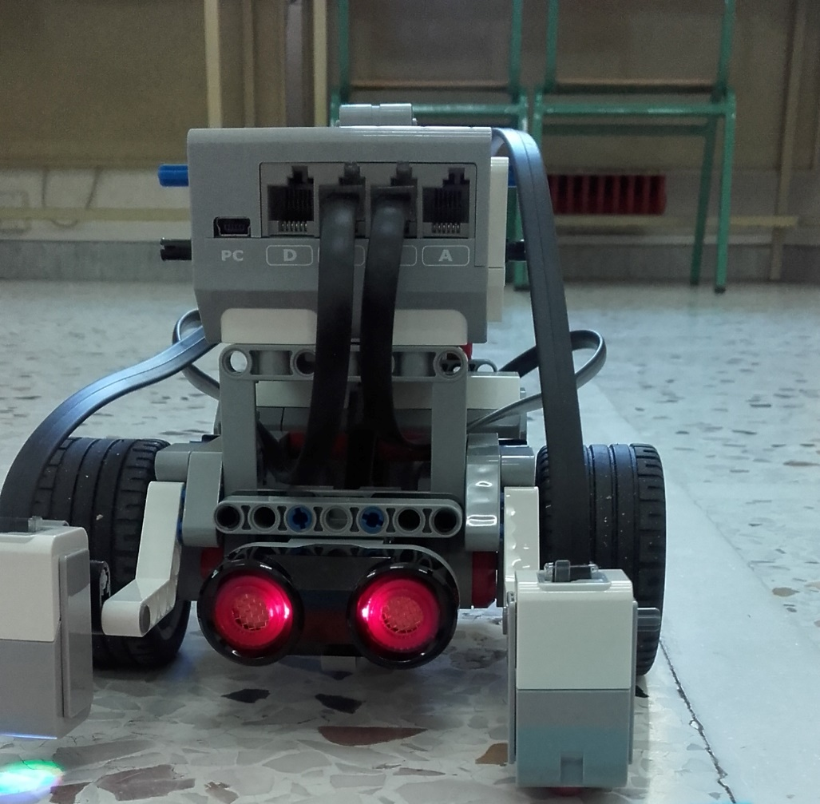

ΙΚΑΝΟΤΗΤΕΣ ΤΟΥ ΡΟΜΠΟΤ:
- Όταν βλέπει μαύρο, σταματάει.
- Όταν βρίσκει ένα εμπόδιο, στρίβει.
- Μπορεί να ανιχνεύσει το χρώμα και αναλόγως βγάζει μήνυμα στην οθόνη.

